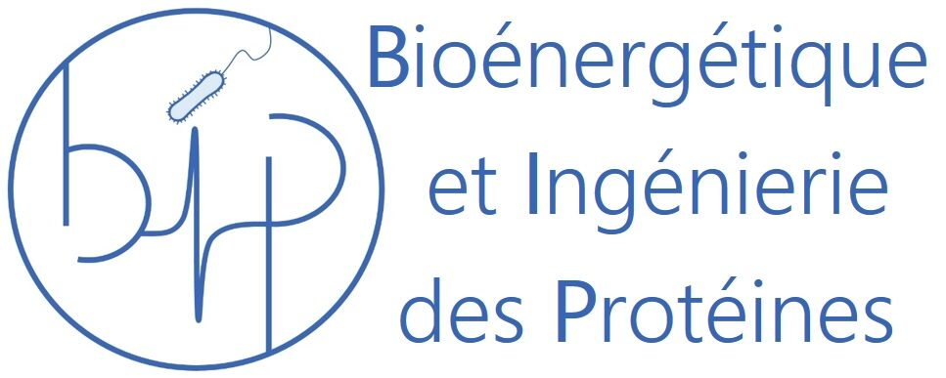  

Laboratoire de Bioénergétique et Ingénierie des Protéines - BIP

UMR CNRS 7281

31 chemin Joseph Aiguier 13009 Marseille

<https://bip.cnrs.fr/laboratoire/>

Offre CDD ingénieur Biochimie 1 an

**Laboratoire**: BIP, CNRS, Aix-Marseille Université

**Sujet de recherche**: Etudes biochimiques du rôle des méthionines sur l’activité enzymatique de protéines multi-cuivre

**Compétences recherchées**: Biochimiste, purification de protéines, analyse des activités enzymatiques

**Date de démarrage**: à compter du 1 mars 2022, Durée : 1 an

**Salaire**: 1700 euros net/mois

**Groupes impliquées**:

Bioélectrochimie, Biointerfaces, Biotechnologies, <https://bip.cnrs.fr/groups/bip08/>,

et

Systèmes d’adaptation des bactéries, <https://bip.cnrs.fr/groups/bip01/>

**Contacts**:

* Elisabeth Lojou, BIP8, 04 91 16 41 44, [lojou@imm.cnrs.fr](mailto:lojou@imm.cnrs.fr)
* Marianne Ilbert, BIP1, [milbert@imm.cnrs.fr](mailto:milbert@imm.cnrs.fr)

Nous recherchons un(e) biochimiste niveau BTS ou M2, très motivé(e), et prêt(e) à explorer de nouveaux domaines de compétence pour intégrer un projet de recherche sur les métalloprotéines impliquées dans l’homéostasie du cuivre, processus essentiel pour le développement de nouvelles cibles thérapeutiques.

Le projet associe des généticiens (LCB, Marseille), des biochimistes (BIP et LCB, Marseille), des chimistes de coordination (SYMMES, CEA, Grenoble) et des physico-chimistes (BIP). L’objectif est plus particulièrement de comprendre le rôle de résidus méthionines, arrangés dans des domaines spécifiques de géométrie variable, sur l’activité enzymatique de protéines multicuivre ayant un rôle dans l’homéostasie du cuivre.

L’ingénieur(e) recruté(e) sera affecté(e) au BIP à Marseille. Il (elle) aura en charge la purification des protéines ciblées, leur analyse structurale et leur activité enzymatique dans des conditions diverses, et en particulier en présence de cuivre exogène. Il(elle) devra également prendre en charge l’installation de la plateforme de purification de protéines au sein d’une des équipes impliquées. Il(elle) sera amené(e) à communiquer ses résultats au sein du consortium, acquérant ainsi de solides compétences interdisciplinaires.

  

Laboratoire de Bioénergétique et Ingénierie des Protéines - BIP

UMR CNRS 7281

31 chemin Joseph Aiguier 13009 Marseille

<https://bip.cnrs.fr/laboratoire/>

Engineer Position in Biochemistry 1 year

**laboratory**: BIP, CNRS, Aix-Marseille University

**Research topic**: Biochemical studies of the role of methionine residues on enzymatic activity of multicopper oxidases

**Required skills**: Biochemist, protein purification, enzymatic activity analysis analyse

**Starting date**: From 1st March 2022, 1 year

**Salary**: 1700 euros net/month

**Groups involved**:

Bioelectrochemistry, Biointerfaces, Biotechnologies, <https://bip.cnrs.fr/groups/bip08/>,

and

Adaptation systems of bacteria, <https://bip.cnrs.fr/groups/bip01/>

**Contacts**:

* Elisabeth Lojou, BIP8, 04 91 16 41 44, [lojou@imm.cnrs.fr](mailto:lojou@imm.cnrs.fr)
* Marianne Ilbert, BIP1, [milbert@imm.cnrs.fr](mailto:milbert@imm.cnrs.fr)

We are looking for a biochemist at BTS or M2 level, highly motivated, and ready to explore new areas of expertise to explore a research project on metalloproteins involved in copper homeostasis, an essential process for the development of new therapeutic targets. The project involves geneticists (LCB, Marseille), biochemists (BIP and LCB, Marseille), coordination chemists (SYMMES, CEA, Grenoble) and physical chemists (BIP). The objective is more particularly to understand the role of methionine residues, arranged in specific areas of variable geometry, on the enzymatic activity of multicopper proteins having a role in copper homeostasis.

The recruited engineer will be assigned to the BIP in Marseille. He/she will be in charge of the purification of the targeted proteins, their structural analysis and their enzymatic activity under various conditions, and in particular in the presence of exogenous copper. He/she will also have to take in charge the installation of the protein purification platform within one of the teams involved. He/she will be required to communicate his/her results within the consortium, thus acquiring strong interdisciplinary skills.